Національний Технічний Університет України
«Київський Політехнічний Інститут ім.І.Сікорського»
Навчально-науковий комплекс
«Інститут прикладного системного аналізу»
Кафедра системного проектування

Лабораторна робота № 2
З предмету: «ПІС»

Студент 4-го курсу
Групи ДА-42
Ель Абдулла Карім

Київ 2017
1. Создание вопроса

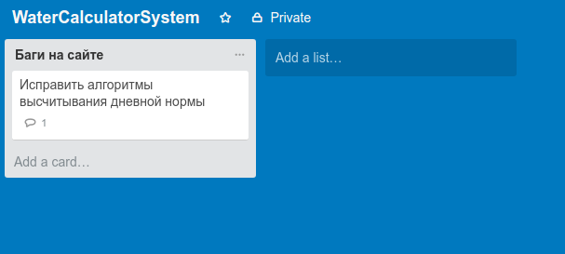
2, 3. Удалить вопрос

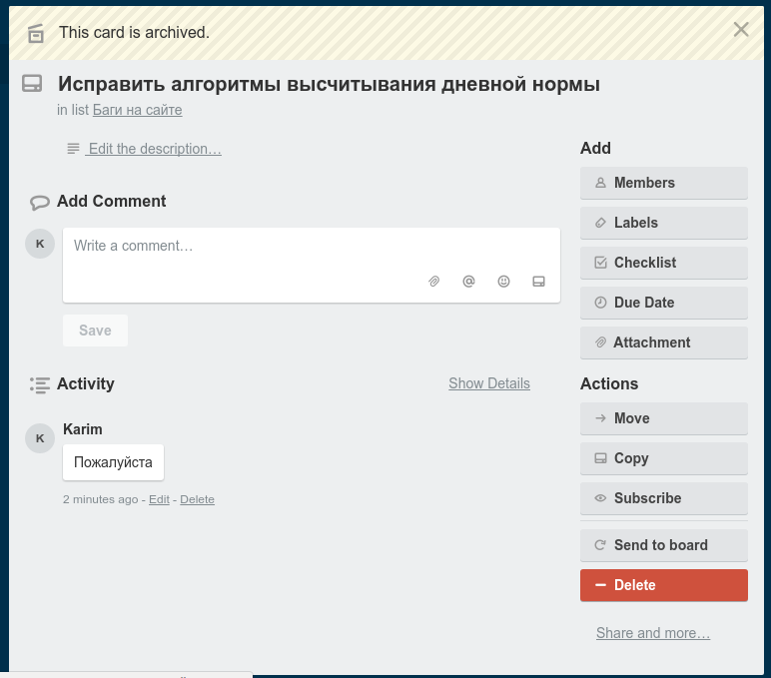
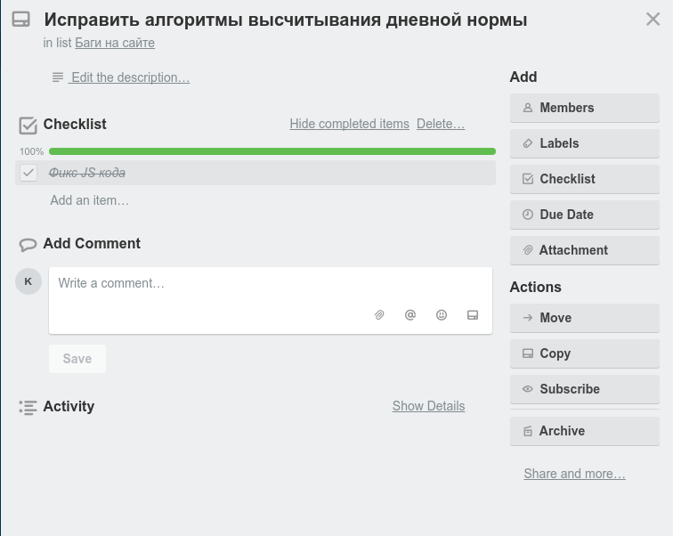

4.
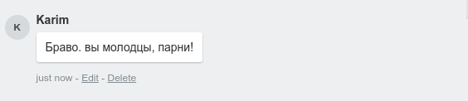

5.
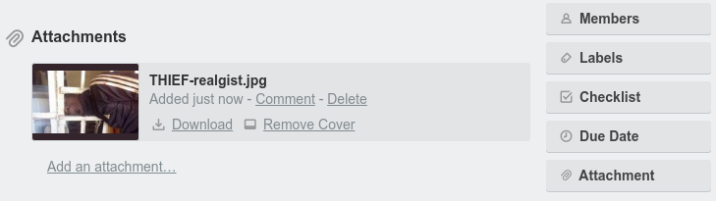
6.
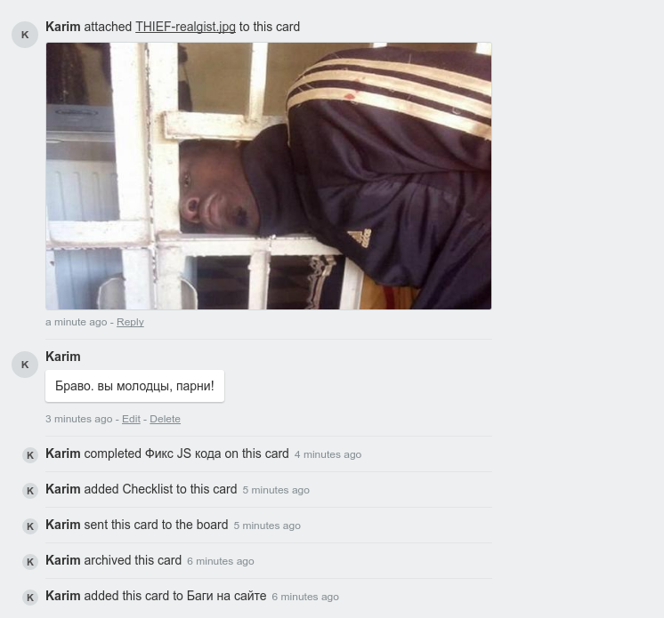
7.
Встроенного нет, можно скачать расширение для хрома.

